Стартовал первый этап всероссийской олимпиады школьников в 2025/2026 учебном году

С началом учебного года стартует новый цикл всероссийской олимпиады школьников 2025/26 учебного года. Школьный этап пройдет в течение сентября и октября. Продемонстрировать свои знания смогут школьники 5–11-х классов из всех регионов Российской Федерации. Участвовать в олимпиаде по математике и русскому языку можно уже с 4-го класса.
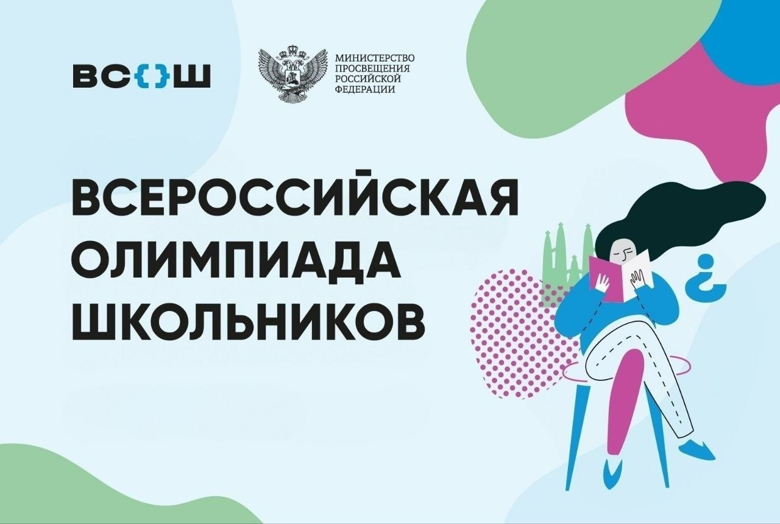

Ежегодно большое количество школьников участвуют в олимпиаде сразу по нескольким предметам. Так, в прошлом учебном году в школьном этапе состязания приняли участие более 7,5 млн ребят, а количество участий составило более 22,5 млн.
Ученики 7–11-х классов, успешно выступившие на школьном этапе и набравшие необходимое количество баллов, пройдут на следующий (муниципальный) этап.
Центр олимпиадного движения Института содержания и методов обучения им. В.С. Леднева совместно с представителями центральных предметно-методических комиссий олимпиады с 8 по 19 сентября проведет серию вебинаров по 24 предметам для организаторов, представителей предметно-методических комиссий, членов жюри и апелляционных комиссий школьного и муниципального этапов состязания. Узнать о датах и времени проведения вебинаров, а также зарегистрироваться на мероприятие можно на сайте олимпиады.
Всероссийская олимпиада школьников проводится ежегодно по 24 предметам с 1 сентября по 30 июня. Она включает четыре этапа: школьный, муниципальный, региональный и заключительный. Дипломы победителей и призеров заключительного этапа состязания, действующие четыре года, дают право поступления в ведущие вузы России без экзаменов по соответствующему профилю. Ответы на часто задаваемые вопросы размещены на сайте олимпиады.
Победители и призеры заключительного этапа всероссийской олимпиады школьников получают возможность стать участниками учебно-тренировочных и установочных сборов по подготовке и формированию сборных команд Российской Федерации для участия в международных олимпиадах.
Также на сайте состязания размещен видеоролик об итогах всероссийской олимпиады школьников 2024/25 учебного года. Посмотрите, как проходили финалы олимпиады в прошлом году. Присоединяйтесь к олимпиадному движению в 2025/26 учебном году!
Организационно-методическое сопровождение и координацию проведения всех этапов состязания осуществляет Институт содержания и методов обучения им. В.С. Леднева.

